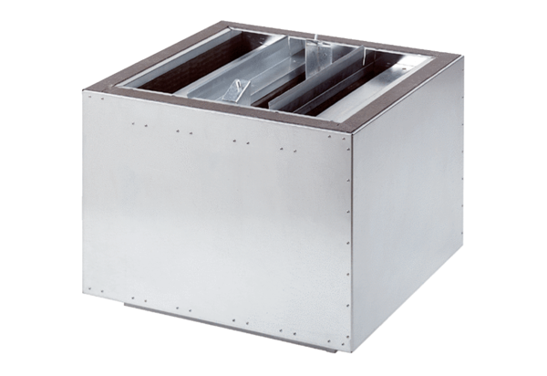Tłumik akustyczny wydmuchu powietrza SDA 35Opakowanie jednostkowe: 1 sztukaAsortyment: C
Numer artykułu: 0092.0389Producent: MAICO

